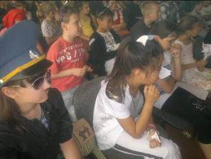
Ерегі күні

Біздің профильді лагерьде «Ертегі күні» өтті. Сыйқырлы, құпиялы ертегі әлеміне енуге мүмкіндік болды. Ұлдар мен қыздар өз таланттарын көрсету мүмкіндігіне ие болды. Ең жақсы топ «Бауырсақ» ертегісімен «Жігер» жасағы, «Оч. умелые руки» «Репка» ертегісімен, «Спартанды» «Қызыл телпек» ертегісімен және «Move Ahead» «Рти порасенка» ертегісімен өнер көрсетті.

День сказок
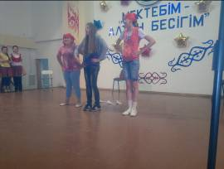
В нашем профильном лагере прошел «День сказок». У ребят появилась отличная возможность погрузиться в загадочный, увлекательный и порой непредсказуемый сказочный мир. Мальчишки и девчонки смогли проявить все свои таланты. Они пели, танцевали, играли, в общем, чувствовали себя профессиональными актерами. Самими лучшими оказались участники отрядов «Жігер» со сказкой «Колобок», «Оч.умелые ручки» со сказкой «Репка», «Спартанцы» с постановкой «Красная кепочка» и ребята из «Move Ahead» и их сказка «Три поросенка». Так держать!

